Avaliação – Harmonias Cromáticas
Disciplina: PW1
Aluno(a): Miguel Ortigosa Scopim
Data: //12/03/26
Valor total: 10,0 pontos

📝 Parte 1 – Conceitos (4,0 pontos)
Responda de forma clara e objetiva:
- Cores Complementares (0,5)
  - Definição: São pares de cores opostas no circulo cromatico
  - Explicação da posição no círculo cromático: Cores opostas ex: Vermelho pra verde, azul pra laranja
- Cores Análogas (0,5)
  - Definição correta: São cores vizinhas no circulo cromatico
  - Explicação da posição no círculo cromático:Cores vizinhas ex: azul, azul esverdeado, azul arroxeado
- Cores Análogas + uma Complementar (0,5)
  - Explicação correta da formação: Análogas são tons proximos, dando um equilibrio entre elas, enquanto as complementares são opostas e criam um contraste intenso
  - Efeito visual descrito: Análogas: : azul, azul esverdeado, azul arroxeado
  - Complementares: Vermelho pra verde, azul pra laranja
- Cores Análogas Relacionadas (0,5)
  - Conceito correto: São cores compostas por uma primaria, secundaria e terciaria, tendo base em comum
  - Diferença em relação às análogas simples: Contraste
- Cores Intercaladas (0,5)
  - Definição correta: tecnica de organização de cores alternadas
  - Efeito visual descrito:visual chamativo e organização
- Cores Triádicas (0,5)
  - Formação correta no círculo cromático:São um conjunto de três cores equidistantes, ex: Vermelho, azul e amarelo
  - Característica visual: Alto contraste
- Cores em Quadrado (0,5)
  - Explicação da distribuição: São um conjunto de quatro cores equidistantes
  - Resultado visual: combinação rica e variada, ex: Ciano, roxo, vermelho e amarelo
- Cores Tetraédricas (0,5)
  - Conceito correto: São um conjunto de quatro cores escolhidas, juntando pares complementares
  - Diferença para quadrado: Cores equilibradas e equilibrio
- Monocromia (0,5)
  - Definição correta: Usa apenas uma cor base, variando tons, sombras e intensidades
  - Explicação de como criar variações: Utilizar varias variações de tons da cor base

🎨 Parte 2 – Aplicação Prática (4,0 pontos)
- Desenho correto do círculo cromático (1,0)
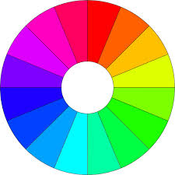

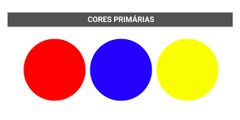
- Aplicação das Harmonias (3,0)
  - 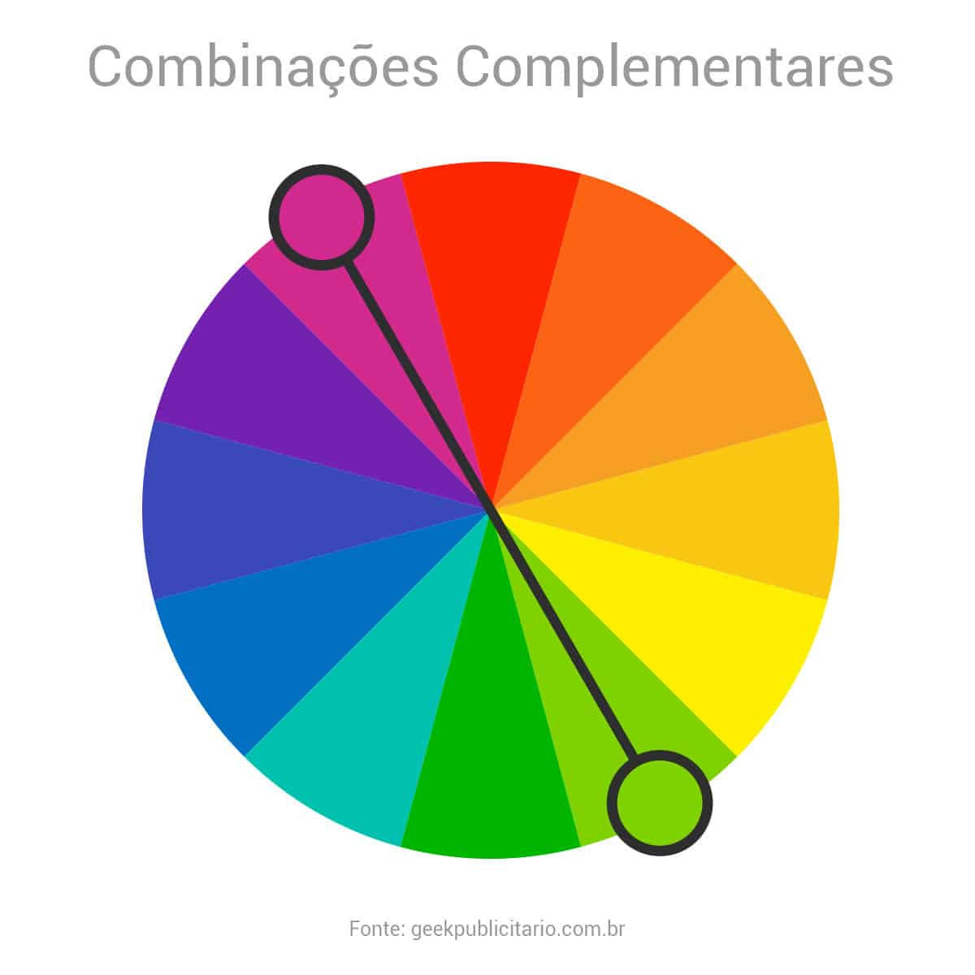
  - 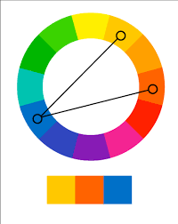
  - 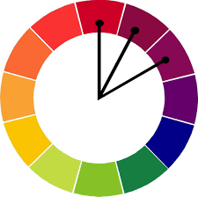
🧐 Parte 3 – Análise Visual (2,0 pontos)
Escolha uma peça visual (logotipo, embalagem, cartaz ou site) e responda:
- Identificação correta da harmonia utilizada  O verde é usado como pacifico e saudavel
- Justificativa coerente com base no círculo cromático: Pacifico, sustentavel, saude e natureza

📊 Critérios Gerais de Avaliação
- Clareza na escrita
- Uso correto da terminologia
- Organização visual
- Capricho e apresentação

